xxxxxxxxxx项目

性能测试报告

文档版本号： | V1.0 | 文档编号：
文档密级： | 内部公开 | 归属部门/项目：
编写人： |  | 生效日期：

版权信息
xxxxxxxxxxxxxx公司
版权所有 侵权必究

文档修订记录
版本号 | 修订日期 | 修订人 | 修订说明 | 修订状态 | 审核日期 | 审核人 | 批准人
V1.0 |  |  |  | A/M

修订状态：A--增加，M--修改，D--删除
日期格式：YYYY-MM-DD

目 录
1 预期读者 2
2 测试目的 2
3 测试环境 2
4 测试工具 2
5 术语与缩略语 3
6 测试人员 3
7 性能测试 3
7.1 压力测试 4
7.1.1 压力测试概述 4
7.1.2 测试目的 4
7.1.3 测试用例 4
7.1.4 测试方法 6
7.1.5 测试指标及期望 7
7.1.6 测试数据准备 8
7.1.7 运行状况记录 8
8 测试过程 8
8.1 测试描述 8
8.2 测试场景 8
9 测试报告 9
9.1 测试执行结果 9
9.2 场景分析 9
9.2.1 场景1（5用户并发） 10
9.2.2 场景2（10用户并发） 11
9.3 测试结论 11

- 预期读者
xxxxx项目各个干系人
- 测试目的
- 测试系统对并发操作的处理情况下事务处理的正确性、完整性
- 测试系统高负载运行条件下的性能情况
- 确认系统是否满足《需求分析说明书》中规定的性能需求：
- 测试环境
其中部分机器的配置如下：
        - 测试客户端配置如下：
机器 | CPU | 内存 | 操作系统 | 应用
测试终端1 | Intel(R)Pentium(R)CPU G645 @ 2.9GHz 2.9GHz | 8G | Win7 旗舰版 | Loadrunner 12
网络环境 | 内网100Mbps

        - 测试服务器配置如下：
机器 | CPU | 内存 | 操作系统 | 应用
Web服务器 | Intel(R)Pentium(R)CPU G645 @ 2.9GHz 2.9GHz | 8G | CentOS 6.7 | Tomcat 7.0
数据库服务器 | Intel(R)Pentium(R)CPU G645 @ 2.9GHz 2.9GHz | 8G | CentOS 6.7 | MySQL5.6
网络环境 | 内网100Mbps
- 测试工具
工具 | 测试工具说明
Loadrunner 12 | 1. 通过录制前端的业务操作过程产生测试脚本  2. 可调试、修改测试脚本  3. 按照各种业务的并发比例配置并运行测试脚本  4. 分析测试结果，产生测试报告

- 术语与缩略语
术语名称 | 解 释
Maximum Running Vusers ： | 并发总数
Duration Run For： | 预定时间(分)
Duration ： | 结果用时（分）
Average Hits per Second ： | 每秒点击数(次)
Failed ： | 失败数(个)
Passed ： | 测试通过数(个)
Graph ‘s MiniMuM ： | 最短响应时间(秒)
Graph ‘s Average ： | 平均响应时间(秒)
Graph ‘s MaxiMUM ： | 最大响应时间(秒)

- 测试人员
邓健生 - 测试管理；负责测试方案的制定和实施，硬件环境的搭建。
晓腾 - 开发人员；负责测试环境的部署。
税泽敏 - 用户；协助性能目标的制定。
- 性能测试
从广泛意义上讲性能测试包括：压力测试、稳定性测试、负载能力测试和可扩展性测试等。在不同应用系统的性能测试中，需要根据应用系统的特点和测试目的的不同来选择具体的测试方案，本次性能测试主要是采用通常的压力测试模式来执行的，即：逐步增加压力，查看应用系统在各种压力状况下的性能表现。
在本次性能测试中，将LoadRunner12对测试应用的各层进行监控，检查并评估在模拟环境中系统对负载的承受，及在不同的用户连接情况下系统的吞吐能力及响应能力，判断系统性能是否存在缺陷，若存在则找系统的低效模块。
  - 压力测试
在性能测试中，压力测试主要是为了获取系统在较大压力状况下的性能表现而设计并实现的，压力测试主要是获取系统的性能瓶颈和系统的最大吞吐率。
    - 压力测试概述
本次测试是针对系统在应对大数据量的压力下业务处理能力的测试，检验系统的吞吐率。本系统的压力测试主要是针对首页访问和我的额度进行，检查应用高峰时期，并发用户数较多的时候的处理能力等等。
    - 测试目的
压力测试的目的就是检验系统的最大吞吐量，检验现行的业务系统在各种压力交易量下的运行状况，检验系统地运行瓶颈，获取系统的处理能力等等。
本次针对系统所进行的压力测试的测试目的为：
- 给出系统当前的性能状况
- 定位系统性能瓶颈或潜在性能瓶颈
- 总结一套合理的、可操作的、适合公司现实情况的性能测试方案，为后续的性能测试工作提供基本思路。
    - 测试用例
测试用例编号 | 性能测试点 | 性能测试点描述
FS_ TXLMK_001 | 首页访问 | 用户访问门户首页
ED_ TXLMK_002 | 额度模块 | 用户访问额度模块首页
ZD_ TXLMK_003 | 账单模块 | 用户访问账单模块首页
FX_ TXLMK_004 | 消费返现模块 | 用户访问消费返现模块首页

FS_ TXLMK_001 首页访问
测试用例描述（用户为校验卡绑定流程）
  - 打开微信发现页面；
  - 点击简卡小程序名称；
  - 预期结果：响应时间在1-5秒。

并发数量
编号 | 并发数量 | 测试次数 | 备注
1 | 5 | 1
2 | 10 | 1

ED_ TXLMK_002 额度模块
测试用例描述
- 进入首页页面；
- 点击我的额度；
- 预期结果：响应时间在1-5秒。

并发数量
编号 | 并发数量 | 测试次数 | 备注
1 | 5 | 1
2 | 10 | 1

ZD_ TXLMK_003 账单模块
测试用例描述
- 进入首页页面；
- 点击我的账单；
- 预期结果：响应时间在1-5秒。

并发数量
编号 | 并发数量 | 测试次数 | 备注
1 | 5 | 1
2 | 10 | 1

FX_ TXLMK_004 消费返现模块
测试用例描述
- 进入首页页面；
- 点击我的；
- 点击消费返现；
- 预期结果：响应时间在1-5秒。

并发数量
编号 | 并发数量 | 测试次数 | 备注
1 | 5 | 1
2 | 10 | 1

    - 测试方法
使用LoadRunner12，对系统进行脚本录制、测试回放、逐步加压和跟踪记录。测试过程中，由LoadRunner12的管理平台调用各台测试前台，发起各种组合的交易请求，并跟踪记录服务器端的运行情况和返回给客户端的运行结果。
针对每个测试用例，都将采用逐步加压和瞬间加压两种客户端连接方式进行，查看服务器端在客户端的连接数量变化过程中对应的处理能力，以更好的定位系统在达到多少并发或压力下我们的系统出现了不稳定。
    - 测试指标及期望
在本次性能测试中，各类测试指标包括测试中应该达到的某些性能指标，这些性能指标均是来自系统设计开发时遵循的业务需求，当某个测试的某一类指标已经超出了业务需求的要求范围，则测试已经达到目的，即可终止压力测试。
      - 应用软件级别的测试指标
- CPU的利用率
- 内存占用
- 吞吐量throughtput
- 业务执行的平均响应时间
      - 网络级别的测试指标
- 吞吐量：单位时间内网络传输数据量
      - 操作系统级别的测试指标
- CPU利用率：即CPU占用率（％）
- 内存CPU利用率：系统的CPU占用率（％）
      - 数据库级别的测试指标
- 数据库I/O的流量大小
- 数据库锁资源的使用数量
- 数据库的并发连接数：客户端的最大连接数
    - 测试数据准备
      - 案例数据：满负荷压力
根据测试系统的硬件条件，选择满负荷的压力，在系统的资源使用基本维持在90%左右的状况下，测试定位宽带业务管理系统的处理能力。
数据准备工作包括：
测试数据库需具备与真实环境成一定比例数据
    - 运行状况记录
记录可扩展性测试中的测试结果及其系统的运行状况。除了记录测试指标以外，应该结合测试实时记录系统各个层次的资源和参数。主要包括：
- 硬件环境资源
- 服务器操作系统参数
- 数据库相关参数：具体数据库参数有所不同，结合各个数据库独有的特点记录
- 测试过程
  - 测试描述
在测试数据准备完备以后，测试将进行。记录每次测试的结果数据，分析测试结果对系统进行全面评估。
  - 测试场景
测试中，使用逐步加压的模式，测试运行场景安排如下：
- 同时加载5个用户，查看并记录运行情况
- 同时加载10个用户，最多增加到10个用户，查看并记录运行情况
每个场景都包括：访问首页-我的额度-我的账单-我的-消费返现-业务完成-退出系统，所有用例都按以上场景进行测试。

- 测试报告
  - 测试执行结果
业务 | 并发用户数 | 平均事务响应时间 | CPU最大使用率% | CPU平均使用率%
首页访问 | 5 | 913 ms | 1% | 0.56%
我的额度 | 5 | 370 ms | 1% | 0.12%
我的账单 | 5 | 835 ms | 1% | 0.12%
消费返现 | 5 | 1.02 s | 1% | 1%
首页访问 | 10 | 1s | 1% | 0.78%
我的额度 | 10 | 1.02s | 1% | 0.12%
我的账单 | 10 | 1s | 1% | 0.12%
消费返现 | 10 | 2 s | 1.2% | 1%
注：以上响应时间均已扣除录制脚本时的思考时间。
  - 场景分析
从收集的响应时间和服务器CPU使用率等性能指标，根据性能指标分析判断性能缺陷所在场景对应的业务模块
    - 场景1（5用户并发）
      - 用户负载过程
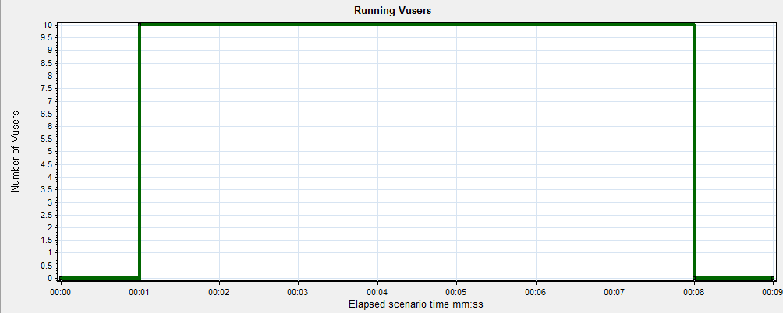

      - 资源使用率
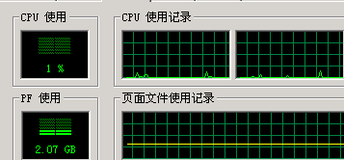
在系统负载过程中CPU和内存的使用率均在正常范围内。
    - 场景2（10用户并发）
      - 用户负载过程

      - 资源使用率
在系统负载过程中CPU和内存的使用率均在正常范围内。
  - 测试结论
根据上面的测试数据分析，我们可以认为该系统在10个用户并发下，响应时间在用户可接受范围。
另外，因为服务器硬件环境的局限，与实际环境差异较大。（用户为校验卡绑定流程）
根据统一查询平台和卡核心系统的真实环境吞吐量、网络数据处理能力作为参考，由此我们可推测在真实环境可满足200bps用户的并发。

